**Tiết 25: ÔN TẬP CHƯƠNG III – TRANG PHỤC VÀ THỜI TRANG**

**I. Mục tiêu:**

**1. Kiến thức:**

- Hệ thống lại kiến thức chương 3 – trang phục và thời trang.

- Nhận biết được vai trò, sự đa dạng của trang phục trong cuộc sống; các loại vải thông dụng được dùng để may trang phục.

- Trình bày được những kiến thức cơ bản về thời trang, nhận ra và bước đầu hình thành xu hướng thời trang của bản thân.

- Lựa chọn được trang phục phù hợp với đặc điểm và sở thích của bản thân, tính chất công việc và điều kiện tài chính của gia đình.

- Sử dụng và bảo quản được 1 số loại trang phục thông dụng.

* Hs khuyết tật: Nắm được các kiến thức cơ bản về trang phục và thời trang.

**2. Năng lực:**

**\* Năng lực chung:**

- Năng lực giải quyết vấn đề và sáng tạo, năng lực tự chủ, tự học, năng lực giao tiếp và hợp tác.

- Biết lựa chọn các nguồn tài liệu học tập phù hợp để tìm hiểu thêm về nhà ở.

- Xác định được và biết tìm hiểu các thông tin liên quan đến vấn đề, đề xuất giải pháp giải quyết vấn đề.

**\* Năng lực công nghệ:**

- Hệ thống được kiến thức chung chương III.

- Hình thành và phát triển 1 số năng lực công nghệ như năng lực nhận thức, năng lực giao tiếp, năng lực sử dụng công nghệ thông tin qua việc đọc hiểu 1 số thông tin đính kèm trên trang phục, sử dụng đúng cách và hiệu quả các trang phục trong cuộc sống hàng ngày.

- Nhận biết và vận dụng, liên hệ được các bài tập liên quan đến trang phục và thời trang.

**3. Phẩm chất:**

- Có ý thức tìm hiểu và sẵn sàng tham gia các hoạt động tuyên truyền bảo vệ môi trường, tiết kiệm năng lượng.

- Tích cực vận dụng kiến thức đã học vào thực tiễn sử dụng trang phục trong cuộc sống.

**II. Thiết bị dạy học và học liệu**

**- Thiết bị dạy học:** Máy chiếu, máy tính.

**- Học liệu:** Hệ thống các câu hỏi bài tập và vận dụng.

**III. Tiến trình dạy học**

**1. Hoạt động 1: Khởi động ( 3 phút)**

**a. Mục tiêu:** Giúp HS tạo tâm thế và khơi gợi nhu cầu nhận thức của HS về chủ đề trang phục và thời trang.

**b. Nội dung hoạt động:** HS HĐ cá nhân quan sát tranh và trả lời các câu hỏi của GV liên quan đến tranh mở đầu.

**c. Sản phẩm:**  Câu trả lời của HS

**d. Tổ chức thực hiện:** GV chiếu cho hs xem các hình ảnh về trang phục và thời trang, đặt câu hỏi và yêu cầu hs trả lời.

Hs nhận nhiệm vụ, quan sát hình ảnh và trả lời các câu hỏi giáo viên đưa ra.

Sau khi nghe hs thảo luận, trả lời, gv dẫn dắt nội dung vào bài.

**2. Hoạt động 2: Hệ thống hóa lại kiến thức đã học.**

**a. Mục tiêu:** Giúp Hs có cái nhìn hệ thống lại nội dung chương, năm được những kiến thức trọng tâm của chương để vận dụng làm bài tập.

**b. Nội dung hoạt động:** Hoạt động nhóm và hoàn thành bài tập.

**c. Sản phẩm:**  Câu trả lời của HS

**d. Tổ chức thực hiện:**

Gv chiếu bài tập và yêu cầu hs thảo luận nhóm ( theo bàn đôi) hoàn thành bài tập.

**Câu hỏi:** Em hãy hoàn thành sơ đồ theo mẫu dưới đây:

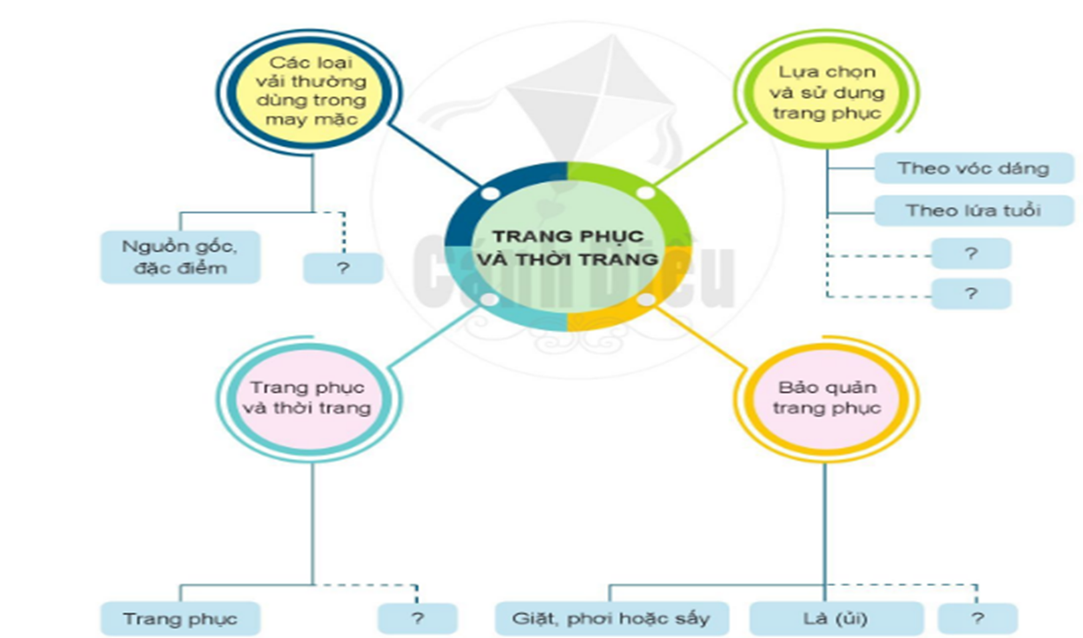

- GV gợi ý hs xem lại những kiến thức đã học ở chương 3 để hoàn thành bài tập.

**-** HS thảo luận và hoàn thành bài tập. GV nhận xét và chốt kiến thức. Nhấn mạnh các nội dung cần ghi nhớ.

**3. Hoạt động 3: Luyện tập và vận dụng.**

**a. Mục tiêu:** Giúp Hs làm quen với các dạng bài tập trắc nghiệm và tự luận. Vận dụng được những kiến thức đã học để làm bài tập.

**b. Nội dung hoạt động:** Hoạt động nhóm và hoàn thành bài tập.

**c. Sản phẩm:**  Câu trả lời của HS

**d. Tổ chức thực hiện:**

**-** GV đưa ra hệ thống các câu hỏi và bài tập. Hướng dân hs làm 1 số bài tập đặc trưng. Và yêu cầu học sinh tự hoàn thiện các bài tập.

*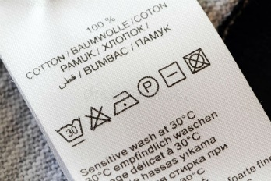***A. TRẮC NGHIỆM:**

**Câu 1:** Việc lựa chọn trang phục cần dựa trên những yếu tố nào?

A. Lứa tuổi, điều kiện làm việc, mốt thời trang.

B.Điều kiện tài chính, mốt thời trang.

C. Khuôn mặt, lứa tuổi, mục đích sử dụng.

D.Vóc dáng cơ thể, lứa tuổi, mục đích sử dụng, sở thích, điều kiện làm việc, tài chính.

**Câu 2:** Người có dáng cao, gầy nên mặc trang phục

A. Áo có cầu vai, tay bồng, kiểu thụng. B. May sát cơ thể, tay chéo.

C. Đường may dọc theo thân áo, tay chéo. D. Kiểu may sát cơ thể, tay bồng.

**Câu 3:** Khi đi học thể dục em chọn trang phục như thế nào?

A. Vải sợi bông, may rộng, màu sẫm, giày ba ta.

B. Vải sợi tổng hợp, may rộng, màu sáng, giày da đắt tiền.

C. Vải sợi bông, may rộng, màu sẫm, dép lê.

D. Vải sợi bông, may sát người, màu sáng, giày cao gót.

**Câu 4:** Bảo quản trang phục bao gồm những công việc gì?

A. Làm sạch, làm khô. B. Làm sạch, làm phẳng.

C. Làm sạch, làm khô, làm phẳng, cất giữ. D. Làm phẳng, cất giữ.

**Câu 5:** Để là quần áo, cần chuẩn bị các dụng cụ:

A. Bàn là, bình phun nước, cầu là. B. Bàn là, bình nước hoa, cầu là.

C. Bàn là. D. Bình phun nước, cầu là.

**Câu 6:** Đọc nhãn quần áo sau và cho biết cần bảo quản trang phục đó như thế nào?

A. Trang phục này không được giặt nước nóng quá 300C, được tẩy, không được là quá 1500C, nên giặt khô, phơi khô trên mặt phẳng, không sấy khô bằng máy.

B. Trang phục này không được giặt nước nóng quá 300C, không được tẩy, không được là quá 1100C, nên giặt khô, phơi bằng mắc quần áo, không sấy khô bằng máy.

C. Trang phục này không được giặt nước nóng quá 300C, không được tẩy, không được là quá 1100C, nên giặt khô, phơi khô trên mặt phẳng, không sấy khô bằng máy.

D. Trang phục này không được giặt nước nóng quá 300C, không được tẩy, không được là quá 1500C, nên giặt khô, phơi khô trên mặt phẳng, không sấy khô bằng máy.

**Câu 7:** Các yếu tố nào sau đây ảnh hưởng đến sự thay đổi của thời trang?

A. Phong cách. B. Giáo dục.

C. Văn hóa, xã hội, kinh tế, khoa học, công nghệ. D.Màu sắc.

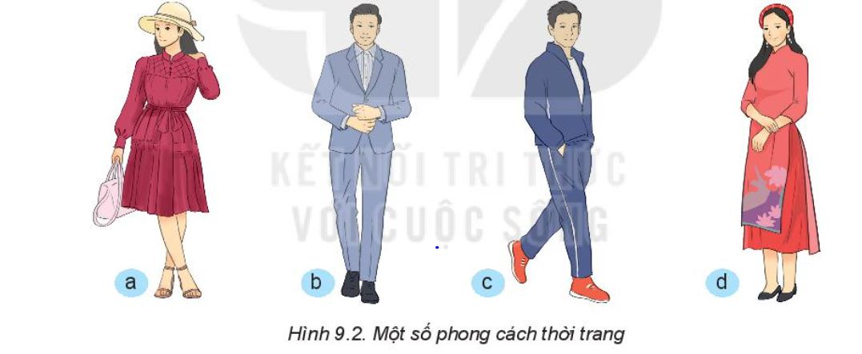**Câu 8:** Hãy cho biết các bộ trang phục trong hình sau mang phong cách thời trang nào?

*1. phong cách cổ điển.*

*2. phong cách thể thao.*

*3. phong cách dân gian.*

*4. phong cách lãng mạn.*

A. a- 4; b- 1; c- 2; d- 3. B. a- 4; b- 2; c- 1; d- 3.

C. a- 1; b- 2; c- 3; d- 4. D. a- 1; b- 1; c- 2; d- 4.

**B. TỰ LUẬN:**

**Câu 1:** Trang phục có vai trò như thế nào trong đời sống con người?

**Trả lời:** Vai trò:

- Trang phục có vai trò che chở, bảo vệ cơ thể con người khỏi một số tác động có hại của thời tiết và môi trường.

- Trang phục góp phần tôn lên vẻ đẹp của người mặc.

- Qua trang phục, thể hiện được những thông tin về người mặc như sở thích, nghề nghiệp.

**Câu 2:** Phân loại trang phục theo một số tiêu chí và trình bày đặc điểm của trang phục.

**Trả lời:** Phân loại trang phục:

* Theo giới tính chia thành trang phục nam và trang phục nữ.
* Theo lứa tuổi chia thành: trang phục trẻ em, thanh niên, trung niên, người cao tuổi.
* Theo thời tiết chia thành trang phục mùa nóng và mùa lạnh.
* Theo công dụng chia thành trang phục mặc thường ngày, lễ hội, thể thao, đồng phục, bảo hộ lao động, biểu diễn nghệ thuật, trang phục mặc lót.

Đặc điểm của trang phục là căn cứ để lựa chọn, sử dụng và bảo quản:

* Chất liệu: là thành phần cơ bản tạo ra trang phục. Chất liệu may đa dạng và khác biệt về độ bền, độ dày, mỏng, độ nhàu, độ thấm hút.
* Kiểu dáng: là hình dạng bề ngoài của trang phục, thể hiện tính thẩm mĩ, tính đa dạng của các trang phục.
* Màu sắc: tạo nên vẻ đẹp của trang phục
* Đường nét, hoạ tiết: được dùng để trang trí, làm tăng vẻ đẹp và tạo hiệu ứng thẩm mĩ cho trang phục như đường kẻ, đường cong…

**Câu 3:** Quần áo có thể được làm từ các loại vải nào?

**Trả lời:** Có 3 loại vải để may trang phục:

* Vải sợi thiên nhiên: dệt bằng các sợi có nguồn gốc từ thiên nhiên như sợi bông, tơ tằm, sợi len.
* Vải sợi hoá học: gồm vải sợi nhân tạo và vải sợi tổng hợp
* Vải sợi pha: kết hợp từ hai hoặc nhiều loại sợi khác nhau

**Câu 4:** Lựa chọn trang phục có thể dựa trên những tiêu chí nào?

**Trả lời:** Khi lựa chọn trang phục, cần đảm bảo sự phù hợp giữa đặc điểm trang phục với vóc dáng cơ thể. Có thể lựa chọn trang phục dựa trên hiệu ứng thẩm mĩ của trang phục về chất liệu, kiểu dáng, màu sắc, đường nét, hoạ tiết để tạo ra các hiệu ứng thẩm mĩ nâng cao vẻ đẹp của người mặc.

**Câu 5:** Kể tên một số loại trang phục em thường mặc và đề xuất phương án phù hợp để bảo quản chúng.

**Trả lời:** Một số loại trang phục em thường mặc: đồng phục, trang phục thể thao, trang phục mặc thường ngày, trang phục mặc lót…. Để bảo quản chúng cần làm theo các bước: làm sạch, làm khô, làm phẳng và cất giữ nơi khô ráo, thoáng mát.

**Câu 6:** Thời trang là gì? Hãy lựa chọn phong cách thời trang em yêu thích và giải thích tải sao?

**Trả lời:** Thời trang là những kiểu trang phục được sử dụng phổ biến trong xã hội vào một khoảng thời gian nhất định. Em thích phong cách thể thao vì thiết kế thường đơn giản, đường nét tạo cảm giác mạnh mẽ và khoẻ khoắn, thoải mái khi vận động và thể hiện được cá tính của em.

**\* BÀI TẬP VẬN DỤNG – LIÊN HỆ:**

**Câu 1**. Trước khi đi dã ngoại, em chuẩn bị những trang phục nào để bảo vệ cơ thể dưới ánh nắng mặt trời?

**Câu 2**. Các kí hiệu trên nhãn quần áo trong Hình 11.4 có ý nghĩa gì?

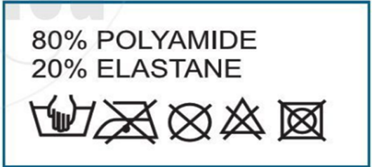 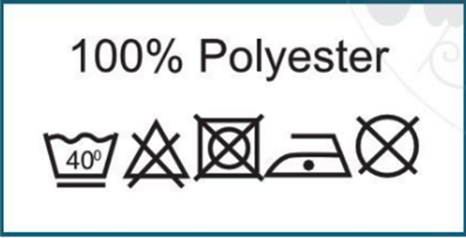

**Câu 3**. Tại sao phải phơi quần áo ở nơi thoáng mát, có ánh nắng mặt trời?

**Câu 4.** Theo em, loại vải sợi nào an toàn với con người và thân thiện với môi trường? Vì sao?

**Câu 5.** Bạn của em có thói quen lấy trang phục ở trong máy giặt ra phơi mà không giũ phẳng trang phục. Theo em, trang phục đó sẽ như thế nào sau khi phơi? Vì sao?